Занятие по экологии с детьми старшей коррекционной группы
(образовательная деятельность экологического цикла)

Тема: «Полезные капельки воды»

Образовательная область: Познание
Виды деятельности: познавательно-исследовательская, коммуникативная, двигательная, продуктивная.
Форма проведения: занятие - путешествие.
Цели и задачи:
1. Уточнить представление детей о том, что вода очень важна для всех живых существ, без неё не могут жить растения, животные, человек (людям вода нужна для еды, питья, для мытья тела, предметов, которые есть в помещении);
2. Сформировать у детей знания о значении воды в жизни человека: вода - источник жизни; вода необходима для поддержания и обеспечения жизни человека;
3. Прививать бережное отношение к воде;
4. Активизировать и обогащать словарь детей существительными, прилагательными и глаголами по теме занятия.
5. Воспитывать нравственное и эстетическое отношение к окружающему миру, воспитывать правильное отношение к своему здоровью.
Обогащение словаря: путешествие, спутница, водопроводные трубы, кипяченая вода.
Материал: шапочки капли воды (большие и маленькие), три ёмкости для опыта ( одна с чистой водой, одна с грязной, третья пустая), воронка,два камешка, бутылка с молоком, , 3 стаканчика, лимон на тарелочке, аквариум, муляжи рыбок по количеству детей, бумажные капельки на клеящейся основе, запись звуков (журчание ручейка, шум моря, звук капли)
Предварительная работа: заучивание стихов о воде; рассматривание иллюстраций; чтение сказок, познавательной литературы о воде; наблюдение в уголке природы за рыбками в аквариуме (замена воды), за цветами (полив); совместное изготовление коллажа «Солнце, воздух и вода - наши лучшие друзья!»
Ход занятия: 1 часть Организационный момент
Воспитатель: - Ребята, давайте вспомним наш девиз:
«С голубого ручейка,
Начинается река
А игра - начинается с улыбки!»
(дети проговаривают вместе с воспитателем)
А сейчас послушайте необычные загадки. Подумайте и скажите, что это за звуки? (прослушивание записи: журчание ручейка, шум моря, звук капли)
Ответы детей.
Воспитатель: Правильно, это звуки воды.
Игровая ситуация
( в комнату заходит девочка , на голове шапочка с изображением капельки)
Воспитатель : - Ребята, кто же это?
Дети: - Это капелька.
Воспитатель: - Как зовут тебя капелька? (Капитошка)
Наша гостья нам представилась, а теперь давайте, и мы назовём свои имена.
Воспитатель: - Пришла она к нам в гости к своим сестричкам-капелькам, которые живут у нас в группе.
- Ребята, давайте покажем Капитошке, где живут сестрички-капельки, что они у нас делают и какую приносят пользу. А отмечать сестричек - капелек мы будем красивыми капельками из бумаги.
Путешествие-поиск капелек по группе
(Дети идут по группе делают остановки)
В уголке природы: возле растений.
Воспитатель: - Цветы надо поливать, они живые, без воды засохнут, завянут, им нужна вода. (Приклеивают большую капельку)
У аквариума: - рыбки живут в воде, без неё они погибнут, им нужно много воды, чтобы плавать. (Приклеивают большую капельку)
- Ребята, а какая вода нужна рыбкам чистая или грязная? За рыбками нужно ухаживать, чистить аквариум, менять воду, следить, чтобы рыбкам в нём было уютно.
- Около раковины (мойки): - Помощнику воспитателя надо много воды, чтобы мыть посуду, вытирать пыль, убирать в группе. (Приклеивают большую капельку)
- В игровом уголке: вода нужна, чтобы мыть грязные игрушки и стирать куклам одежду. (Приклеивают большую капельку)
- У стола, на котором стоит графин с водой: вода нужна, чтобы мы могли её попить. (Приклеивают большую капельку)
- В туалетной комнате: вода нужна, чтобы дети могли мыть руки и лицо, выполнять необходимые гигиенические требования. (Приклеивают большую капельку)
Воспитатель: - Ребята, а теперь давайте пересчитаем капельки, которые живут у нас в групповой комнате, чтобы Капитошка знала сколько их.
(Все вместе пересчитывают капельки)
- Вот, Капитошка, капельки, которые живут в нашей комнате и приносят нам большую пользу. И мы обещаем с ребятами их беречь, и зря воду не тратить, расходовать её по назначению.
Физкультминутка
«Рыбки весело плескались
В тёплой, солнечной воде.
То сожмутся, разожмутся
То зароются в песке!»

2 часть Экспериментальная деятельность
Опыт 1 «Как воду сделать чистой»
Воспитатель: - Ребята, вода из большой реки течёт по специальным трубам и попадает к нам, в наш дом- эти трубы называются водопроводными. Для того чтобы мы с вами могли пить чистую воду, умываться и мыть руки, нужно беречь воду - не тратить её зря. Если вы помыли руки или лицо, не забывайте закрывать кран.
Теперь посмотрите: перед вами две ёмкости с водой. Как вы думаете, вода в них одинаковая?
Дети: - Нет! В одной ёмкости вода чистая, а в другой грязная.
Воспитатель: - Ребята, а какую воду вы хотели бы выпить - эту или эту? А почему?
Дети: - Потому что здесь вода чистая, а в этом графине грязная. Воду нужно пить чистую и кипячёную.
Воспитатель: - Давайте все вместе попробуем очистить грязную воду. Для этого возьмём воронку, вложим в неё листок специальной бумаги и начнём пропускать грязную воду через воронку. Посмотрите, что у нас получается. Вода стала чистой.
- А что стало с нашей бумагой?
Дети: - Она стала грязной.
Опыт 2 "Вода прозрачная"
Перед детьми стоят два стаканчика: один с водой, другой - с молоком. В оба стаканчика положить камушки. В каком из стаканов они видны, а в каком - нет? Почему? Перед вами молоко и вода, в стаканчике с водой мы видим камушек, а в стаканчике с молоком - нет.
Вывод: Вода прозрачная, поэтому сквозь неё видны разные предметы. Молоко непрозрачное, он белое, мутное, поэтому сквозь него предметы не видны.

Опыт 3."У воды нет запаха"
Перед детьми стоят два стаканчика: один с водой, другой с лимоном. Предложите детям понюхать чистую воду и сказать чем она пахнет. Затем предложить понюхать воду с лимоном. Вывод: чистая вода не имеет запаха, она может иметь запах лишь того, что в нее положить.
Подвижная игра «Капельки».
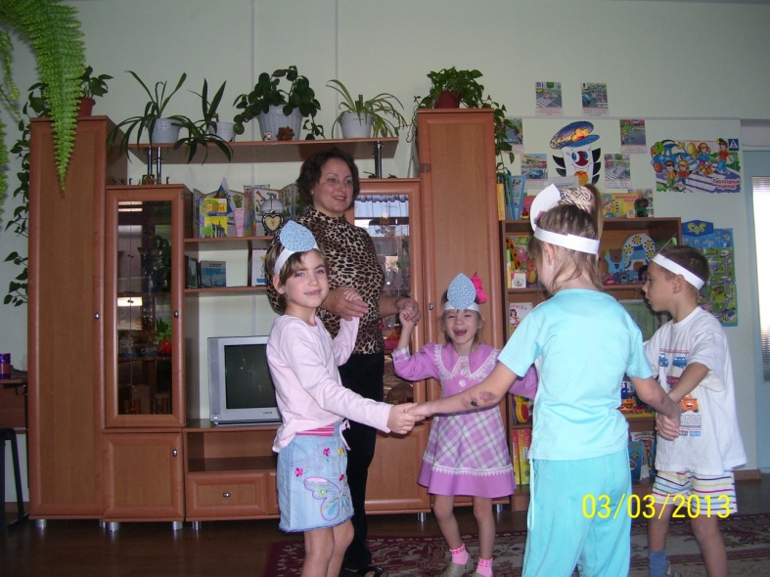

Мы с Вами капельки (каждый ребенок гуляет, где хочет). Капельки встречаются друг с другом, и получается ручеек. Дети берутся парами. Ручеек течет и впадает в море (дети делают большой круг, взявшись за руки).Наш круг может менять форму, как и вода (круг вытягивается в овал). А теперь представьте себе, что воду наливали в кружку и поставили на горячую плиту.Что будет происходить? (вода будет нагреваться). Каждый из Вас – частичка воды. Ваши ладошки такие горячие, что вам уже больно держать друг друга за руки. А Ваши руки опускаются, жара заставляет вас активнее двигаться (дети бегают по группе) – каждый из вас стал частичкой пара. А теперь вас замораживают. Вам становится холодно. Что вы в этом случае делаете? Надо встать поближе друг к другу. Обнять друг друга, чтобы стало теплее. Посмотрите, теперь нашу группу уже нельзя растянуть, она приобрела свою форму, как частички воды льда.
Поиграли, а теперь сделаем массаж.
Массаж лица
Водичка, водичка, умой моё личико. Потереть ладонями щёки.
Чтобы глазки блестели. Пальцами провести, не надавливая по закрытым
глазам от внутреннего края века к внешнему.
Чтобы щёчки краснели. Подушечками пальцев легонько постукивать по
щекам.
Чтоб смеялся роток. Помассировать пальцами подбородок.
Чтоб кусался зубок. Помассировать большими пальцами вески.
Совместная деятельность
Воспитатель: - Ребята, как вы думаете, в какой воде смогут жить рыбки?
Дети: - В чистой.
- Ребята у нас есть маленький аквариум с чистой водой. И живёт в этом аквариуме золотая рыбка. Но ей очень грустно быть одной и она будет рада приобрести новых друзей. Я предлагаю ребята, поселить новых рыбок в аквариум. Рыбки наши не настоящие на клеящейся основе. Вы их, пожалуйста, расположите по всему аквариуму.
Но сначала сделаем гимнастику для пальчиков, чтоб они хорошо работали.
Пальчиковая гимнастика
Дождик, дождик кап, да кап (Пальцем правой руки дотрагиваться до ладошки левой руки, имитируя капельки)
Ты не капай больше так! (Пальцем левой руки дотрагиваться до ладошки правой руки, имитируя капельки)
Хватит землю поливать, (Грозить указательным пальцем, знак отрицания)
Нам пора идти гулять! (Двумя пальцами каждой руки имитировать шаги)
Практическая деятельность.
Дети распределяют рыбок по аквариуму. Индивидуальная помощь. Дети могут под музыку
Воспитатель: - Посмотрите, какой у нас получился красивый аквариум, сколько в нём рыбок, теперь золотой рыбке будет не скучно в таком замечательном аквариуме. Ребята, вы молодцы очень хорошо занимались, правильно отвечали на вопросы, помогли золотой рыбке приобрести друзей.
3 часть
Воспитатель: - Ребята, давайте ещё раз скажем Капитошке, где же у нас живут сестрички-капельки.
- Для чего нам нужна вода?
- Как нужно беречь воду?
- Ребята, давайте вместе расскажем для нашей капельки-Капитошке стихотворение о пользе воды.

Вы слыхали о воде?
Говорят, она везде!
В луже, в море, океане (дети)
И в водопроводном кране.
Без неё нам не умыться,
Не покушать, не напиться!
Смею вам я доложить:
Без воды нам не прожить!
Мы привыкли, что вода -
Наша спутница всегда! (дети)
Воспитатель: - Ребята, Капитошка благодарит Вас за то, что вы так хорошо знаете её сестричек-капелек. И дарит нам на память о себе волшебные капельки, которые будут поить нас живительной силой. Только вы не забывайте о пользе воды и бережном к ней отношении.
(Каждому ребёнку вручается капелька)
Воспитатель: - Спасибо тебе Капитошка, и вам, ребята, за ваше активное участие на занятии.

